垫布整理机
技术要求
- 设备用途：
用于半钢台车垫布的整理，保证垫布卷取整齐、张力均匀并且大小合适、没有明显折痕、无灰尘和杂物。
- 数量：根据4种台车结构形式设计确认
- 主要技术参数：
- 垫布参数：
工装 | 宽度mm | 材质 | 厚度mm
半钢胎面台车（双工位） | 420 | PP网丝垫布 | 0.65
半钢胎侧台车（双条） | 670 | PP网丝垫布 | 0.65
半钢带束层台车 | 380 | PP网丝垫布 | 0.65
半钢胎体台车 | 1005 | PP网丝垫布 | 0.65
半钢内衬层台车 | 1005 | PP网丝垫布 | 0.65
- 台车参数：
  - 胎体和内衬层台车相同
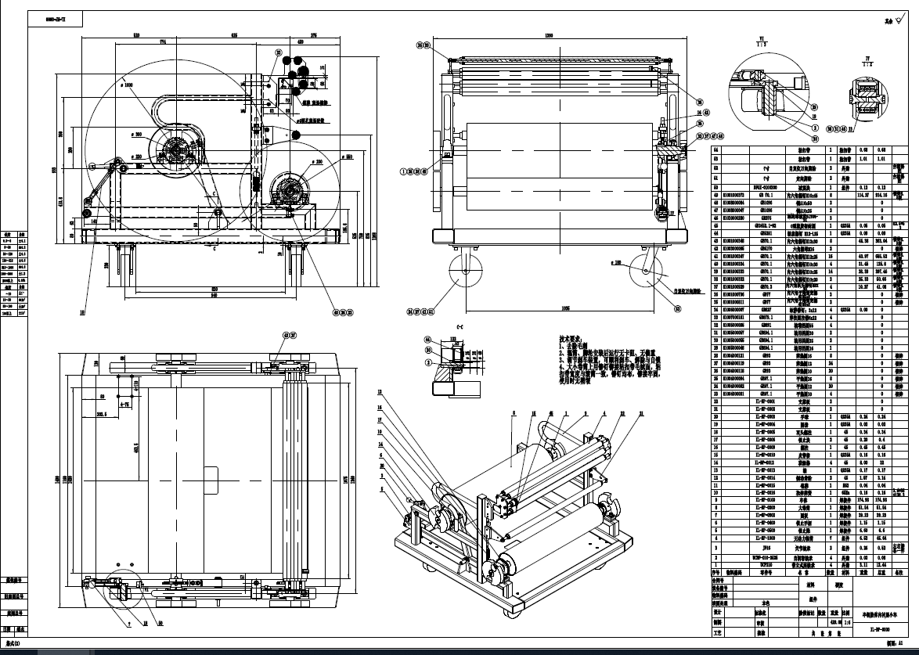
  - 带束层台车
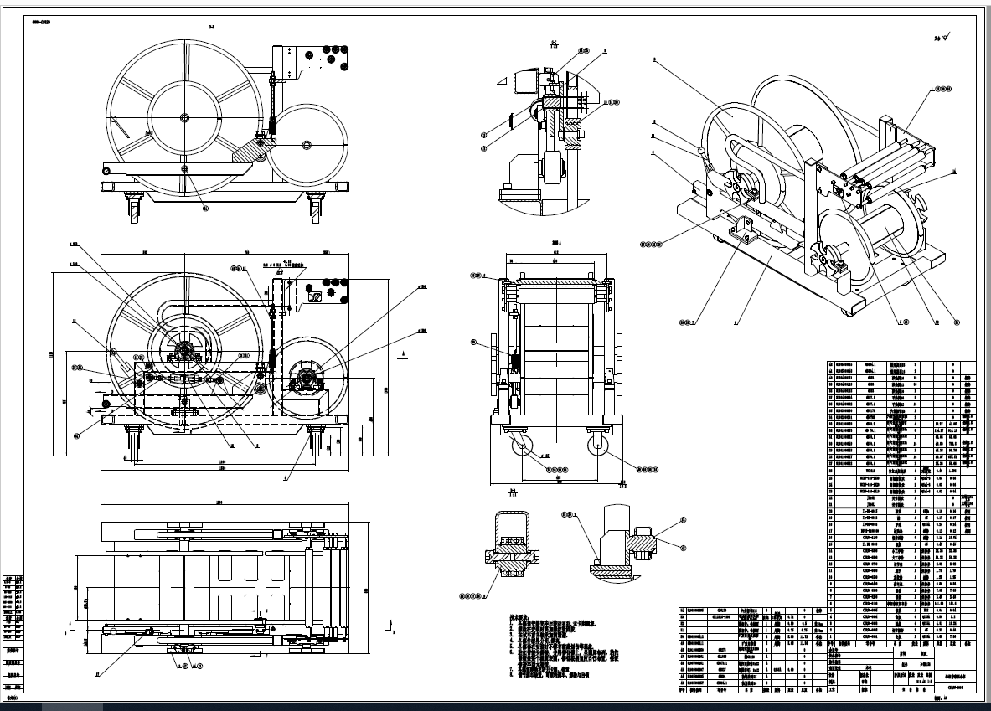
  - 胎侧台车
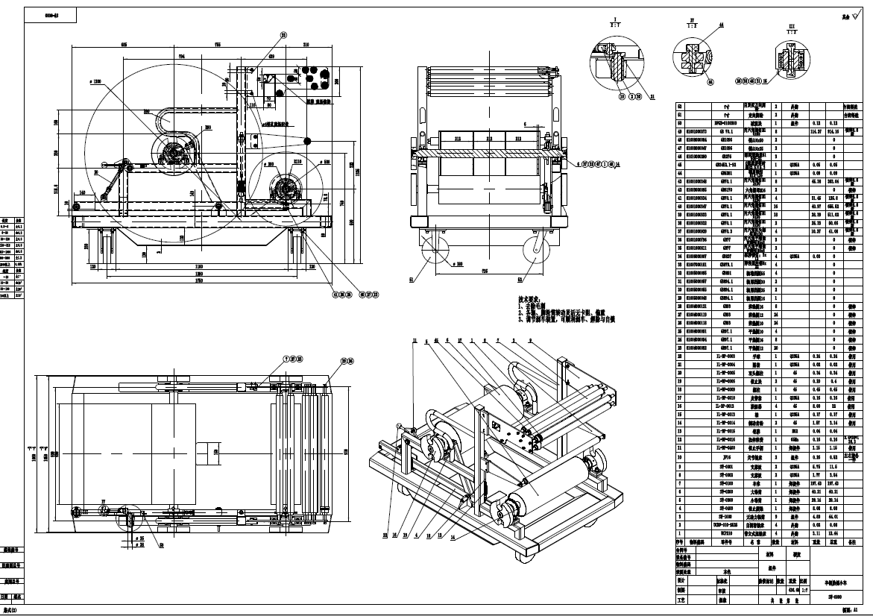
  - 胎面台车
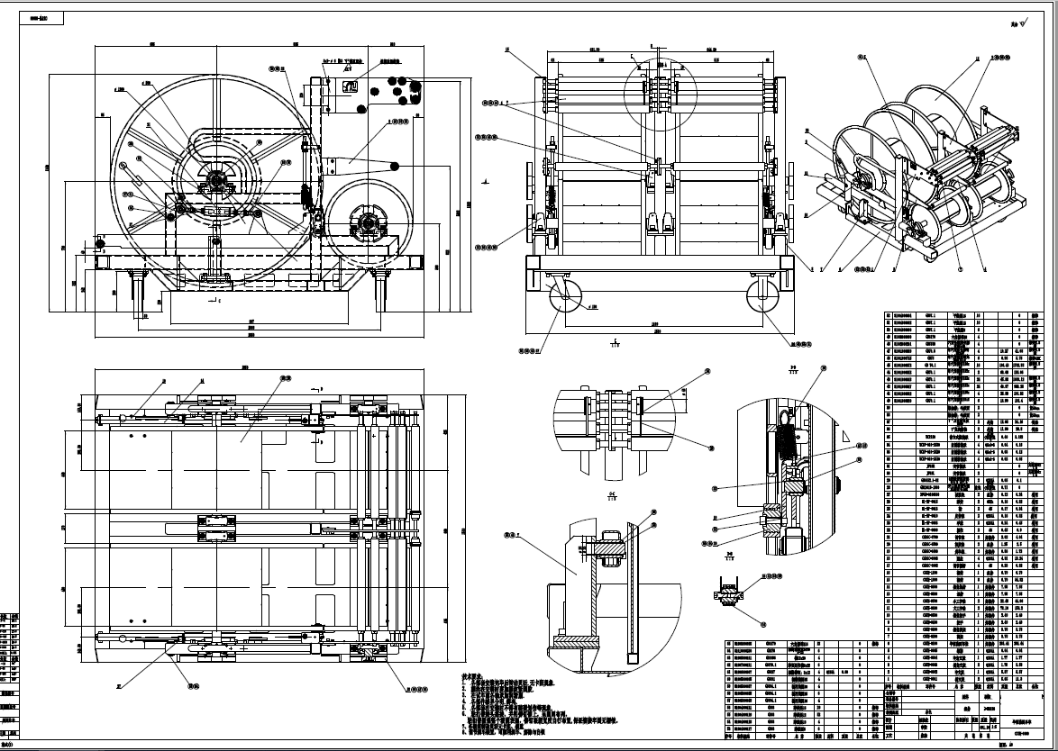
- 设备性能要求：
- 根据4种台车类型进行设计导开和卷取工位并适应不同垫布，保证设备公用性。
- 衬布导开纠偏，具备初步纠偏功能。
- 弓形扩布辊，对衬布进行褶皱扩开功能。
- 垫布修补平台，可实现衬布的其他人工修补工作。
- 衬布卷取纠偏，具备再次纠偏功能。
- 搭载气动制动装置，能够实现衬布张力恒定。
- 卷径测量，保证卷取速度不受卷径影响。
- 光幕传感器，急停装置等，保证运行安全保障。
- 清理垫布表面的灰尘和杂物，并自动收集。
- 设备卷取速度可调。
- 衬布纠偏装置行程 ±100 mm。
- 衬布整理边部对中度 ≤±1mm。
- 一体化设计，摆放到位，通电即可使用。
- 设备功率：投标时说明
- 设备重量：投标时说明
- 生产速度：投标时说明
- 通用要求：
- 各设备部件、各操作按钮、各液压部件等进行标识详细，固定牢固、耐久。
- 设备各部件有效润滑。
- 与水接触部件需采用耐腐蚀不锈钢材质。
- 所有的机械调中调距的丝杠，需配装机械位置指示器。
- 传动部位安全护罩增加透明检查窗口、和注油孔、标示旋转方向，便于维护。
- 满足中、泰各项行业、法规、标准要求。
- 设备操作、铭牌等标识国内中文、泰国中泰文。
- 主要配套件：
- 按钮、旋钮、指示灯采用施耐德公司产品。
- 断路器、接触器采用西门子公司产品。
- PLC、变频器采用AB产品。
- 电机国内知名品牌，一级能耗。
- 气动部件FESTO/SMC。
- 丝杠、滑轨THK/IKO。
- 纠偏贝尔利。
- 技术资料：
- 供货时提供全套文件（中英文），其中电子版1套，文字版2套。
- 设备总图及基础图(CAD)，显示所需各种动力介质的消耗量及接入位置。
- 设备各部件润滑点、润滑周期以及润滑油的类型等。
- 提供详细的操作手册、安全指南、维护手册。
- 发货清单、装箱清单。
- 关键部件出厂加工检验记录表。
- 易损件、电气备件清单。
- 设备合格证。
- 按甲方要求格式提供电子版技术档案。
- 随机附件及备件：
常用易损件1套，投标书中需详细描述供货范围及所配清单及数量。
- 设备颜色：
标准配件按厂家标准颜色，不锈钢部件不做涂装处理。
- 主机颜色 RAL7035
- 危险的移动部件 RAL2009
- 安全防护罩 RAL1026
- 控制柜 RAL7035
- 设备安全：
- 设备配备充分的的安全保护装置，包括齐全的急停开关、拉绳、踢板等保护器件，危险区域的检测装置，并保证在停电、停气、紧急停车等情况下的安全处理。拉绳开关为复位报警式拉绳开关，紧急停止范围为全线停止，操作台显示报警位置。
- 安全警示标识、标牌、安全护栏、护网等安全防护装置符合安全标准。
- 本协议所涉及设备及其附属部件符合中国CCC标准、欧盟CE标准、满足行业、政府相关规范，并达到现场操作使用要求。
- 满足甲方设备安全验收检查表，并作为验收条件。
- 安装、调试：
- 乙方提供安装地基图，甲方制作地基。地基图上画出的预埋件由乙方提供。
- 设备到达甲方现场后，甲方须与乙方安装指导人员共同开箱验货，并核对装箱单。准确无误后，方可组织安装。
- 乙方自备安装辅助材料、垫铁等。
- 设备内部的电缆及桥架由乙方提供布置图和详细材料清单及材料。甲方负责提供厂内电源到设备进线柜电缆及桥架连接。
- 对安装完的设备按技术协议要求进行检查合格后双方签字，进入调试。
- 调试由乙方负责，甲方应在人力、物力上给予支持，调试程序由空载→单动→联动→负荷试运转按甲方工艺条件，按技术协议试制产品。
- 调试过程中乙方应对甲方机、电工程师及有关人员进行现场培训。
- 设备水、电、气等安装图及动力及土建等条件,在合同生效后15天内由卖方提供。
- 安装条件及工艺验收条件应及时提出，逾期造成的后果应由提乙方承担。
- 生产线的工艺流程图在合同生效后15天内由乙方提供。
- 乙方负责远程指导调试和负荷试车，所需时间为5天。
- 验收：
- 设备的验收应分二次，第一次在发货前（整装完成具备调试条件），第二次在调试结束交付使用前。
- 设备制造完毕后，乙方通知甲方派人和带料（料的品种和数量双方具体商定）在乙方工厂内进行预验收，预验收和整改完成后才能发货。
- 设备在甲方安装完毕检查合格后，双方进行调试完毕后进入终验收。
- 终验收以连续运转72小时，运转平稳，设备无故障，制品达到技术协议要求，产量、质量均达到技术协议要求，就视为验收合格双方签字，设备交付使用。
- 在72小时中，因设备本身出现故障停机，维修时间达一小时或一小时以上应停止计时，从维修完成后重新开始。
- 在验收中出现设备符合技术协议，但不符合甲方工艺，或因甲方工艺更改，造成设备作适当改动，应视改动量大小，产生费用大小双方友好协商来处理。
- 甲方在验收中如发现设备不符合合同约定、国家规定或行业标准，则可以在30日内向乙方提出书面异议，并要求乙方在 30天内完成整改。若甲方要求乙方换货的，则乙方应于 50日内重新提供设备，若乙方未能按时履行前述换货义务，或者经一次换货后，设备仍无法全部通过验收，则甲方有权解除本合同，乙方另需支付合同总价款 10% 的违约金。因甲方原因所供设备到货3个月不能投入运行，甲方应付出验收款，但当甲方具备条件时乙方仍有义务对所供设备进行调试至正常运行，仍按此验收标准进行验收，如达不到验收标准要求，仍按本条款执行。
- 经上述环节，乙方设备仍达不到技术质量标准的，但甲方可降价接受，乙方承担合同总额10%的违约金。
- 设备经甲方验收合格不影响第三条质量保证条款的执行。
- 甲方将验收报告以传真或邮件形式送达乙方。乙方需对验收不合格条款进行限期整改或以其他方式尽快使设备达到合格验收状态。
- 质量保证：
- 质保期1年，自设备经甲方验收合格之次日起计；若质保期内，设备发生过更换的情况，则设备的质保期自更换之次日起重新计算，若质保期内，设备进行过修理，则设备的质保期应视其修理占用和待修的时间而相应延长。
- 质保期内，对由于零、部件质量问题造成的损坏，乙方将提供现场服务，免费维修、更换损坏的零部件。由于甲方人为原因造成的零、部件损坏，乙方有义务对损坏零、部件作有偿的维修、更换。当设备故障停机时所需备品备件应在3日内提供；当设备不停机但某些功能不能正常工作时所需备品备件应在7日内提供。若设备不能正常使用，乙方应免费予以上门维修（免上门费、免维修费、免材料费）；经甲方许可，乙方也可以将设备返厂维修，但由此产生的运输费等应由乙方承担。乙方在接到甲方通知后，应在7天内完成维修。若未能在上述限定的时间内进行维修或完成维修，超过7天后，甲方有权选择第三方提供维修服务，由此产生的费用由乙方承担。
- 乙方所提供的设备发生故障后，甲方应立即通知乙方。对于操作故障乙方应在接到故障通知8小时内给予解答；对于设备故障，乙方应在接到故障通知后24 小时内派技术人员到达现场。
- 质量保证期后乙方可继续对甲方使用过程中的设备损坏进行售后服务。
- 质量保证期后的服务可以是有偿服务，乙方可以低于市场价的优惠价格收取相应费用。
- 若出现以下情形之一时，甲方有权要求乙方调换无法正常使用的设备：
- 质保期内设备经两次维修后仍不能正常使用；
- 接到甲方故障通知之次日起30日内设备未能被修复的。
- 甲方依据前款约定要求乙方调换设备时，乙方应于50日内为甲方调换同品牌同型号同规格的全新设备，双方应遵守第二条的各项约定；就前述设备调换一事，乙方不得向甲方收取包含设备差价在内的任何费用；若无同品牌同型号同规格的设备或乙方逾期未调换设备，则甲方有权要求退还设备。
- 甲方因设备质量问题所遭受的损失，乙方应予以赔偿。
- 设备精度：
- 设备供货商应提供设备关键部位精度标准数据、允许公差等。
- 设备供应商需要提供精度预检、校验的器具的类型、种类等，同时在说明书中详细说明精度校验的操作方法。
- 设备调试验收时，设备供应商负责对操作人员精度校验的方法进行培训。同时做精度校验，精度不合格则设备验收不合格。
- 设备调试验收后每3-6个月内（根据设备精度失效频繁程度确定）设备管理人员对设备精度校验一次，并维护达到原有精度，如维护不能满足精度要求，由设备供应商负责恢复设备精度。
- 设备质保一年验收时由设备管理人员做一次全面的设备精度校验并作为设备质保验收的一个条款，精度验收不合格，质保验收则不合格。如需要设备供应商到现场校验及维护，按合同质量要求相关条款执行。
- 每次校验数据应填写《精度校验记录》存入该设备技术档案。
- 交货约定：
- 乙方应采取确保设备安全的适合海运的包装材料和包装方式，相关包装费用由乙方承担。
- 乙方将设备送达交货地点国内任意港口，运费由乙方承担。
- 乙方发货时应随附产品检验报告单及发货明细书并于交货时一并交与甲方，否则甲方有权不予接收设备。
- 甲方接收设备的，应在设备签收单上签章确认；甲方的签收仅限于对未拆封设备的外包装、数量的核对。
- 设备经甲方验收合格之日起，设备的所有权和毁损灭失的风险转移给甲方。
- 乙方交付安装设备后应向甲方工作人员提供免费培训，培训地点由甲方 确定，培训内容包括但不限于设备的基本原理、操作使用技巧、安全注意事项等内容；若乙方未能提供培训导致甲方无法正常使用设备，则甲方有权委托第三方提供相应培训，由此产生的费用应由乙方承担。
- 交货周期：2021年5月10日。为保证交货期，双方共同确定5个时间节点，通过邮件采用照片等形式，确认节点按计划推进。
- 其它事项：
其它未尽事宜双方协商解决，并形成书面文件与本协议具有同等法律效力。

